Woche vom 06.12.-10.12.2021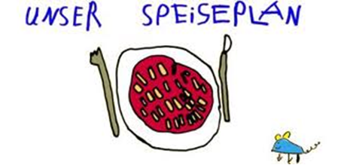

Woche vom 06.12.-10.12.2021

Montag:

Blumenkohl mit Buchweizen

Dienstag:

Reis mit Mischgemüse, Bockwurst

Mittwoch:

Tomatensoße mit Bulgur

Donnerstag:

Nudeln mit Schinken-Sahnesoße

Freitag:

Quinoa mit Möhren

Frühstück und Mittagessen je 3,00 Euro

